projekt

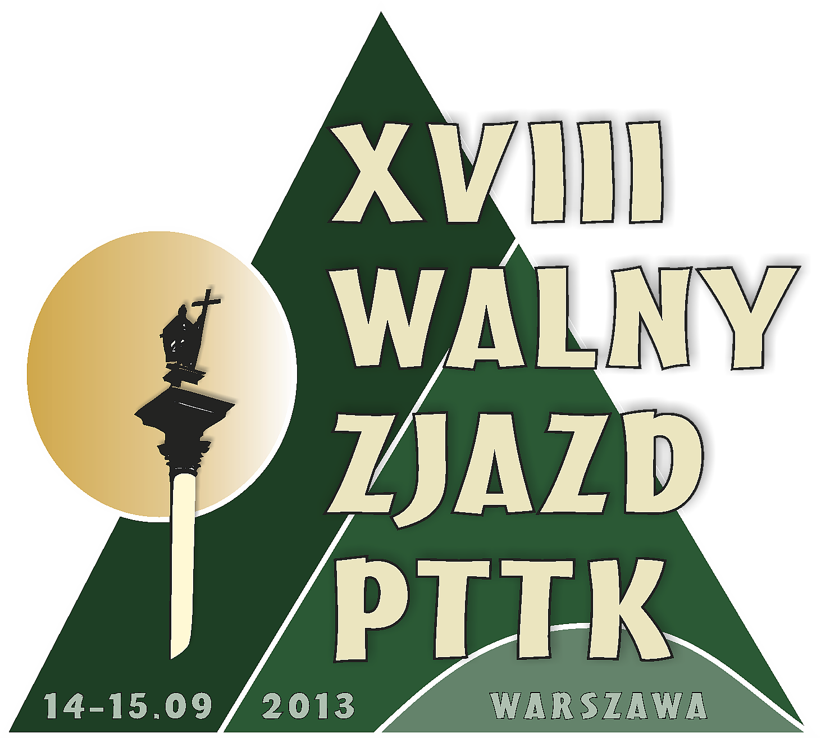 | PORZĄDEK OBRAD  XVIII WALNEGO ZJAZDU  POLSKIEGO TOWARZYSTWA  TURYSTYCZNO-KRAJOZNAWCZEGO

I dzień obrad Zjazdu - 14.09.2013 r. (sobota)

godz.10⁰⁰ - 11³⁰ część I - organizacyjna

- Otwarcie obrad przez prezesa Zarządu Głównego PTTK.
- Wybór prezydium Zjazdu (3 osoby).
- Przyjęcie porządku obrad.
- Uchwalenie regulaminu obrad Zjazdu.
- Wybór Komisji Zjazdowych:
- Mandatowej (3 osoby),
- Wyborczej (5 osób),
- Skrutacyjnej do udzielenia absolutorium (3 osoby),
- Uchwał (5 osób).
- Sprawozdanie Komisji Mandatowej Zjazdu.
- Podjęcie uchwały w sprawie nadania przez Zjazd godności Członka Honorowego PTTK.

godz. 12⁰⁰ część II - uroczysta część Zjazdu

- Otwarcie obrad przez przewodniczącego obrad XVIII Walnego Zjazdu PTTK.
- Wręczenie odznaczeń.
- Nadanie przez Zjazd godności Członka Honorowego PTTK.
- Wystąpienia Gości Zjazdu.

godz. 15⁰⁰ część III - obrady plenarne

- Wystąpienia prezesów ustępujących władz naczelnych PTTK.
- Dyskusja nad sprawozdaniami z działalności w XVII Kadencji: Zarządu Głównego PTTK, Głównej Komisji Rewizyjnej PTTK, Głównego Sądu Koleżeńskiego PTTK.
- Sprawozdanie Komisji Mandatowej Zjazdu.

- Przyjęcie sprawozdań Zarządu Głównego, Głównej Komisji Rewizyjnej, Głównego Sądu Koleżeńskiego.
- Rozpatrzenie wniosku Głównej Komisji Rewizyjnej PTTK w sprawie absolutorium dla członków ustępującego Zarządu Głównego PTTK.
- Sprawozdanie Komisji Wyborczej Zjazdu – prezentacja kandydatów.
- Przyjęcie przez Zjazd list kandydatów do władz naczelnych PTTK.
- Wybór Komisji Skrutacyjnej do przeprowadzenia wyborów władz (9 osób).
- Wybory władz naczelnych PTTK.
- Prezentacja projektów uchwał określających kierunki działania w XVIII kadencji (po pierwszej turze głosowania).
- Dyskusja nad projektami uchwał określających kierunki działania w XVIII kadencji (w przerwach w czasie głosowań).
- Ogłoszenie wyników wyborów władz naczelnych PTTK.
- Zebrania konstytuujące władz naczelnych PTTK.

II dzień obrad Zjazdu - 15.09.2013 r. (niedziela)

godz. 9⁰⁰ część IV - obrady plenarne c.d.

- Informacja o ukonstytuowaniu się władz naczelnych PTTK.
- c.d. Dyskusja nad projektami uchwał określających kierunki działania w XVIII kadencji.
- Wystąpienia prezesów władz naczelnych PTTK.
- Podjęcie uchwał XVIII Walnego Zjazdu PTTK.
- Zamknięcie obrad XVIII Walnego Zjazdu PTTK.

